ЭССЕ
«ГЕРОИ НАШЕГО ВРЕМЕНИ»

Выполнил:
Пронтеев Александр, ученик 8 «б» класса

2025 г.
с. Орлик
«Жизнь летит стремительно, как птица,
Дней ушедших не остановить.
Только сердце бешено стучится,
Не давая ничего забыть.
Как забыть тяжёлые те годы:
Враг грозил Россию захватить.
Мы ж преодолели все невзгоды,
Но беду смогли предотвратить.
Героическое наше поколение!
Вы, потомки, помните о нас.
Подвиг наш не подлежит забвению,
Помните об этом каждый час.
Дорожите тем, что сохранили мы,
Берегите Землю от войны и бед,
Будьте беззаветно Родине верны,
Пусть над ней сияет солнца свет»

Это завещание ветеранов Великой Отечественной войны нам, их потомкам. Нельзя не отозваться на него, особенно теперь. Перед нашей страной, как и тогда, встали черные полчища и пытаются ее разорвать, поработить.
Свой рассказ я хочу посвятить своим героям, а они у меня в каждом поколении.
Я родился в Окинском районе, Республики Бурятия. Это место где вокруг величавые горы, которые такие же сильные как мои предки Тэртэ. Моя семья, это люди, которые чтут заветы предков, и которые показывают каким должен быть мужчина, не рассказывая о воспитании, а показывая его на собственном примере.
Хочется начать с моего двоюродного дедушки, Монгол Дугаровича Пронтеева, он у меня участник великой Отечественной Войны.

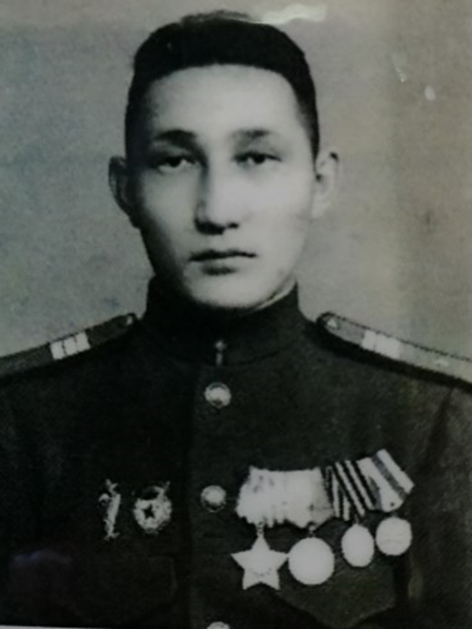

Я его не застал живым, но знаю многое о нем со слов бабушки и папы. Я много раз смотрел его пожелтевшие от времени фотографии, которые бережно хранятся в нашей семье, на его медали, разложены на красном бархатном лоскутке ткани.
Мой двоюродный дедушка родился 10 января 1922 г. в местности Гарган. Закончив 7-летнюю школу, работал секретарем Сойотского сельсовета.
В 1940 году призван в ряды Красной Армии, попал на Тихоокеанский флот. После обучения на 6-месячных курсах радиотелеграфистов во Владивостоке линейщик, краснофлотец в 16-й Авиаполк, батальон связи. Военную присягу принял 23 февраля 1941г. И тут война началась. С марта 1943г. направлен в г. Канск на курсы младшего комсостава в 11 учебный стрелковый полк, где присвоено звание сержант и направлен в г. Москву связистом в 11 Гвардейскую Воздушно-десантную бригаду. Участвовал в боевых вылетах радистом-стрелком. Был ранен, после госпиталя вернулся в строй в другую часть. Гвардии сержант, бессменный комсорг роты Пронтеев Монгол Дугарович в составе 3-го Украинского фронта, 9-й Гвардейской армии, 38-го стрелкового корпуса, 104 Гвардейской стрелковой дивизии, 346-го Гвардейского стрелкового полка освобождал захваченные фашистами территорию СССР, Румынию, Чехословакию, Австрию, Венгрию. Награжден «орденом Славы 3 степени», медалями «За боевые заслуги», «За отвагу», «За взятие Вены», «За победу над Германией». Победу встретил после стратегической операции по уничтожению врага близ озера Балатон, и освобождения Венгрии. И еще 2 года служил в г. Дебрецен начальником приемного узла связи. Демобилизован на основании Указа Верховного Совета СССР от 4 февраля 1947г. Домой после долгих 7 лет вернулся 24 марта 1947г.

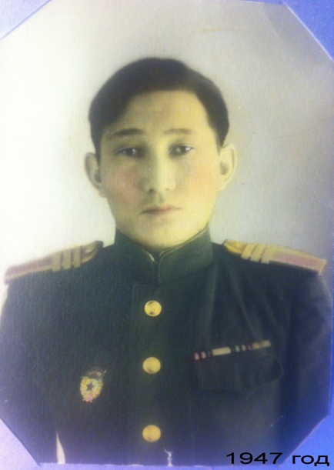
Многих фронтовиков партия мобилизовала на учебу. Так Монгола Дугаровича направили учиться в Свердловскую школу МГБ (Министерство государственной безопасности), после окончания в 1949г. был направлен на службу в Заиграевскую комендатуру оперуполномоченным по борьбе с бандитизмом.
В августе 1949г. Монгол Дугарович познакомился с Евдокией Жамсаевной в г. Улан-Удэ, куда приехала поступать в пединститут.

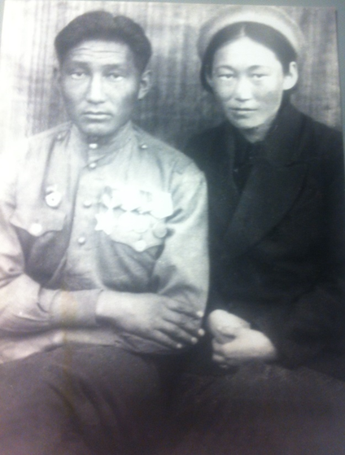
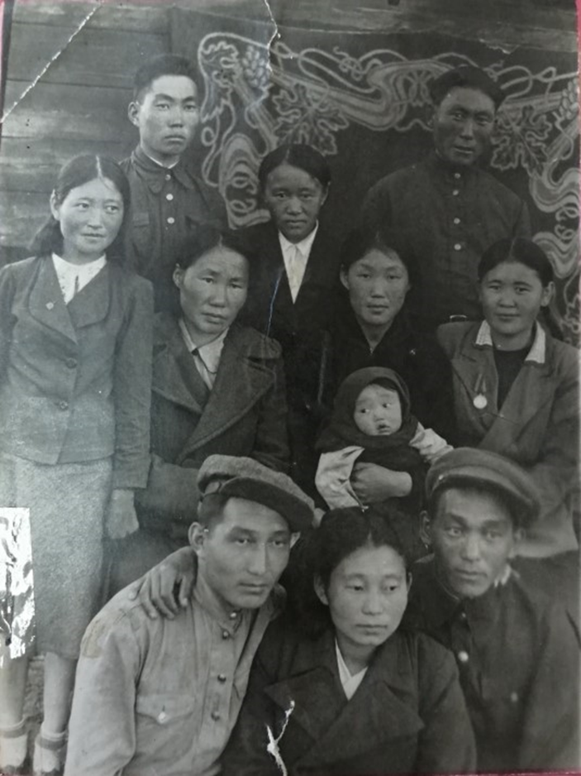
В августе 1952г. Монгола Дугаровича направляют работать начальником милиции Окинского района. Восемнадцать лет отдал он службе в органах МВД в родной Оке. О нем хорошо сказал Дугаров Соном Гомбоевич: Монгол Дугарович, из тебя бы получился прекрасный педагог в школе, но ты еще больше педагог и воспитатель, работая с нарушителями закона, ведь в первую очередь, не карать человека, преступившего закон. И хорошо, что такие люди работают в милиции. И ведь многие шли за советом, помощью и поддержкой к Монгол Дугаровичу. Он очень часто приходил в школу, проводил беседы, интересные лекции. Ездил по всему району. Был не только пропагандистом идей коммунизма, но и был внимательным слушателем. Без отрыва от работы закончил вечернюю среднюю школу. Затем Хабаровскую школу милиции, получил среднее юридическое образование в 1964г.
Затем в 1970 г. перевели в Тункинский отдел милиции. Оттуда ушел на пенсию в 1975г. в звании майора милиции.

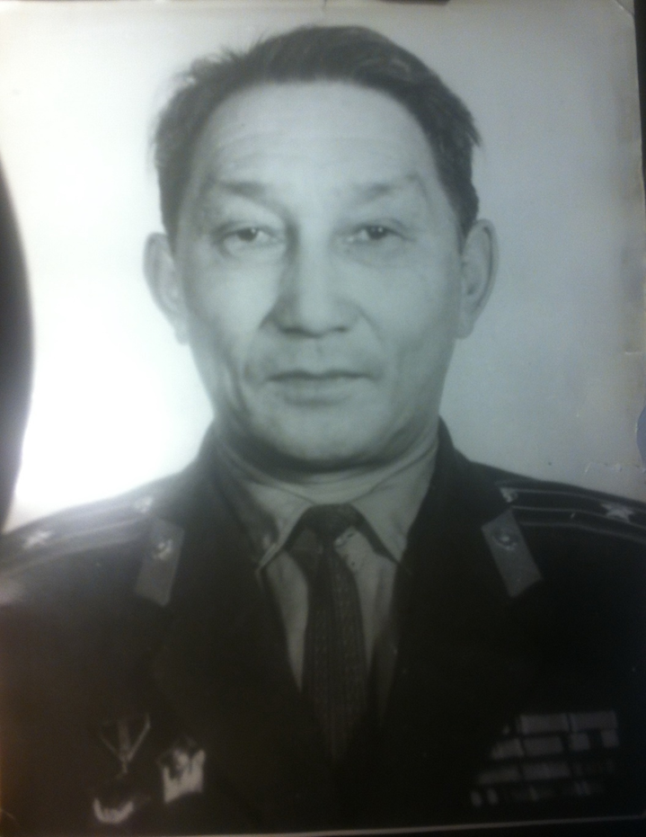

Боевые награды: «Орден Славы III степени», «За боевые заслуги», «За отвагу», «За Победу над Германией», «За Победу над Японией» т.д.
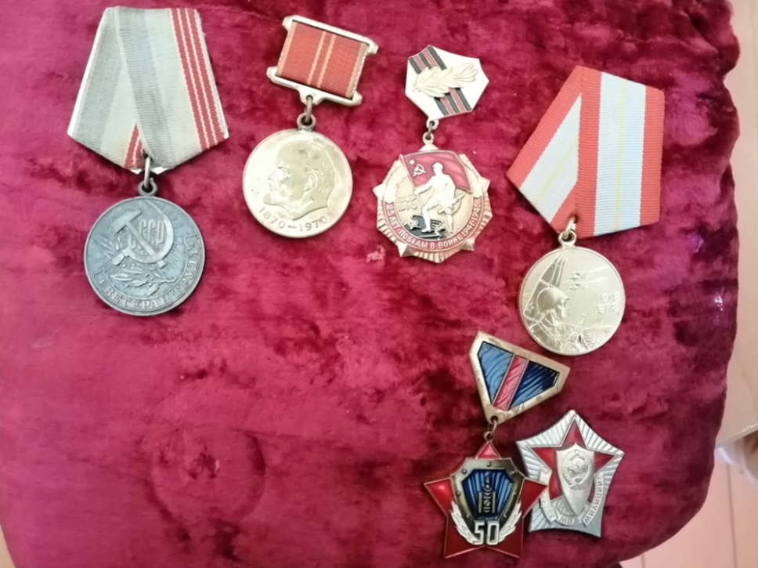

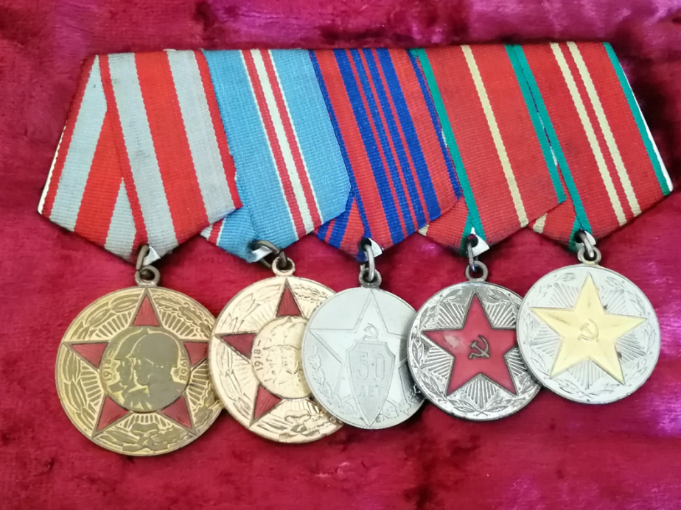

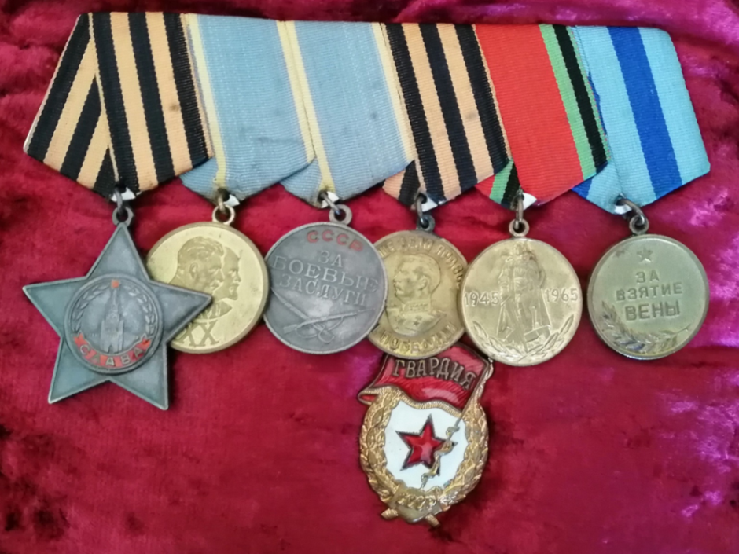

Я горжусь своим двоюродным дедом. Но на этом моя героическая связующая нить не прерывается.
Но самый большой мой герой-это мой дядя! Мой герой с большой буквы – Пронтеев Дугар Кимович. 26 июня 2023 года подписал контракт с Министерством обороны Российской Федерации. Сам изъявил желание, хотел помочь молодым ребятам, которые там, на переднем фронте. Был назначен командиром танка, проходил подготовку в г. Алейск Алтайского края. С 1 сентября 2023 г. находился в зоне СВО.
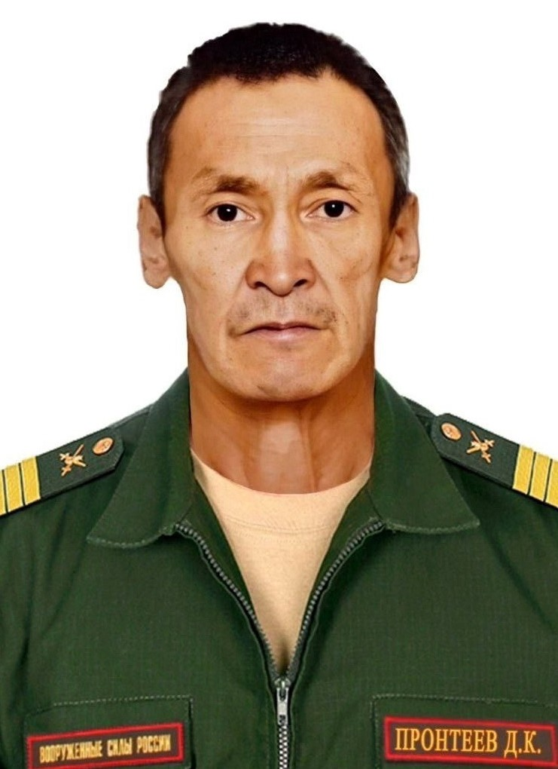

Пронтеев Дугар Кимович родился 10 августа 1968 г. в с.Орлик в многодетной семье Пронтеевых Кима Дугаровича и Нины Ринчиновны.

Старший сын в семье. Учился хорошо, всегда отличался добротой, отзывчивостью, чуткостью, всегда был готов помогать людям. Принимал активное участие в жизни, школы, института, Окинского района.
После окончания Орликской средней школы поступил на «Факультет механизации» Бурятского государственного сельскохозяйственного института.
С 1987 по 1989 гг. проходил военную службу в г. Кяхта. Во время службы в рядах Советской Армии показал себя грамотным специалистом – механиком танка, являлся отличником боевой и политической подготовки. Всегда отличался активной жизненной позицией, принимал участие во всех соревнованиях и завоевывал награды.
Удостоен нагрудных знаков "Воин-спортсмен" второй и первой степеней.

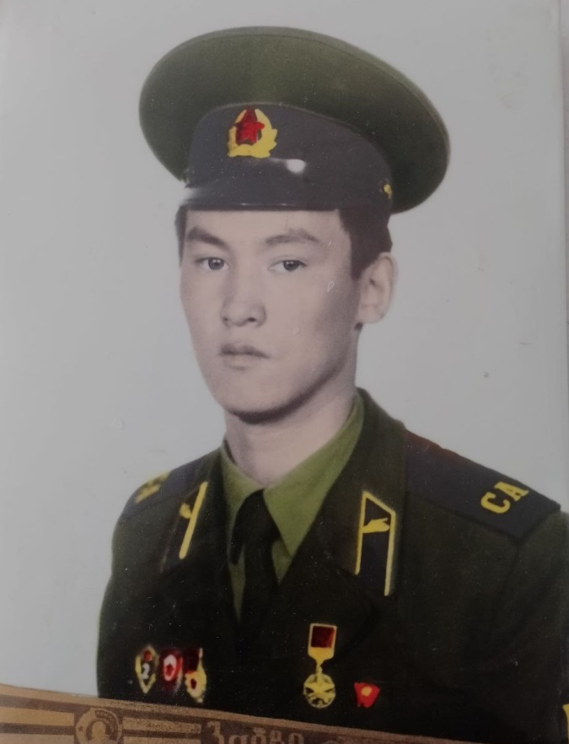

В семейном архиве имеются благодарности, Почетная грамота от командования комсомольской организации войсковой части и другие почетные грамоты МВД Бурятской АССР.
После окончания института Дугар Кимович работал водителем - механиком РСУ, жилищно – коммунальном хозяйстве, затем устроился на работу в ОВД Окинского района в качестве начальника ГАИ, инспектора лицензионной разрешительной работы (ЛРР), где достойно проработал 11 лет.
После увольнения Дугар Кимович работал также в разных организациях нашего района.
После тяжёлой контузии находился в госпитале. 23 февраля 2024г. погиб при исполнении воинского долга. Был награжден орденом Мужества.

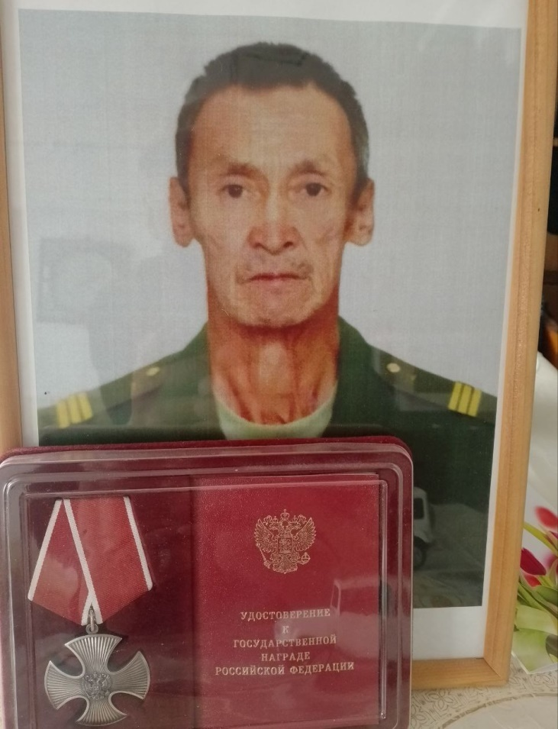

Вот такой, я мальчик из Окинского района Республики Бурятия. И знаете, я горжусь своей малой Родиной, которая воспитывает героев в каждом поколении и когда я вырасту, я продолжу нашу связующую нить! Ведь в нашей семье она очень мощная…
ГЕРОИ НЕ УМИРАЮТ.
ГЕРОИ НАВЕЧНО В СТРОЮ.
НАВЕЧНО - В ПАМЯТИ НАРОДА.

